La Realidad de la Responsabilidad
Romanos 10
Una de las reacciones comunes a Romanos 9 es: “Ya que Dios es soberano, entonces no soy por mis acciones. Mi condición pecaminosa es , no la mía. Soy lo que Dios me ha hecho ser.”
Romanos 10 directamente confronta esa acusación falsa. Sin negar la soberanía de Dios, la Escritura pone la responsabilidad de la condición perdida y pecaminosa del hombre donde va – en ___________________
. El hombre no puede esconderse detrás de la soberanía de Dios para excusar su y su
. Su rechazo voluntario del Evangelio es la razón por la cual no son salvos.
I. Una Prevista de la Responsabilidad
Los que han rehusado poner su fe en Jesucristo son responsables por su incredulidad. Pablo explica esto con relación a la nación de Israel.
- El Mensaje del Capítulo
1. El pensamiento principal de Romanos 10 es: Dios ha rechazado a Israel porque su gente ha a Su Mesías, Cristo Jesús.
2. Esta es la por la cual Dios jamás rechaza a nadie.
B. La Lógica Desarrollada.
El mensaje de este capítulo es apoyado por cuatro hechos:
1. La buena noticia acerca del Mesías estaba ___________
de Israel (v. 8).
- Los judíos tenía las por siglos.
- Porque el plan de Dios para la salvación fue revelado claramente en Su Palabra, Israel tuvo toda oportunidad de y ser salvo.
2. El Evangelio de Cristo es ofrecido (v. 11-13).
- ﻿La salvación por fe está disponible para todos, no solamente uno cuantos “ ”.
- Cristo murió por – Juan 3:16.
- Esto incluye los que Dios conoció de antemano que morirían sin en Su Hijo – 2 Pedro 2:1-9.
3. El Evangelio no es por todos (v. 16).
- Muchos judíos y muchos gentiles han _______________
en Cristo como el Mesías.
4. El Evangelio sigue siendo a todos – v. 21.
- Aun a los que insisten en .
- Esto incluye a la nación de Israel – Isaías 65:1-2
- Gracias a Dios que Él sigue extendiéndose a nosotros en la misma manera – por – si no fuera así, nadie podría ser salvo.
II. Un Análisis de la Responsabilidad
- La – Romanos 9:30-10:7
- Los judíos quienes trataron de la justicia por guardar la Ley, no la alcanzaron.
- Los gentiles quienes buscaron la justicia de Dios por
, la recibieron – 9:30-33.
- Esto no que Pablo orara por sus paisanos – 10:1.
- Su deseo más grande era para la salvación de los judíos, aunque sabía que estaban tratando de alcanzar su propia justicia en vez de abrazar el plan de Dios por fe – 10:3.
- Porque los judíos rehusaron someterse a Dios, llegaron a ser las victimas de su propio – algo condenado por el Señor Jesucristo – Mateo 23:13-36.
- Después de reprenderles duramente, Jesús puso la
de su rechazo en sus propias manos – Mateo 23:37.
- Aunque oyeron el mensaje del Evangelio vez tras vez, lo rechazaron abiertamente.
- Una – Romanos 10:8-21.
Pablo aquí se dirige a la responsabilidad humana con relación a la salvación.
- Porque el Evangelio está , la gente es responsable – v. 8-10.
  - La salvación del pecado es ofrecido a todos como un
divino.
  - ¿Cómo podemos recibirlo? V. 9-10
  - Es obvio por estas palabras que la responsabilidad de recibir ese regalo de salvación recae en , y en nadie más.
- Porque la oferta es , cada persona es responsable – v. 11-15.
  - Cada persona confrontada con el mensaje de la salvación es responsable delante de Dios por recibirlo o rechazarlo.
  - “ ” que abraza el Evangelio por fe, lo recibirá.
  - El otro lado de la moneda es que cada creyente es responsable delante de Dios de Cristo con otros que están a su alrededor – v. 14-15.
  - ¡Qué responsabilidad y qué privilegio tenemos!
- Porque el rechazo es , los inconversos son responsables – v. 16-20.
  - Aun bajo el ministerio de Isaías, muchos judíos escogieron rechazar “la Palabra de Dios” – v. 16-17.
  - No es que habían oído el mensaje del Evangelio, sino que voluntariamente se habían contra Dios y Su plan de salvación.
  - Hoy en día es igual – muchos oirán el mensaje del Evangelio y persistirán en rechazarlo voluntariamente.
- Porque Dios es , las personas son continuamente responsables – v. 21.
- El Señor no ha “perdido la esperanza” en Israel – y nunca lo hará.
- Él persiste en extenderse a las personas, aun cuando continúan en su .
III. Un Resumen de la Responsabilidad
- El Creyente es responsable a por y________________
su fe con los incrédulos.
- El Incrédulo es responsable a o
el regalo gratuito de la salvación de Dios.
- El Señor es responsable de a “todo aquel” que se acerque a Él por medio de fe solamente en Cristo Jesús.

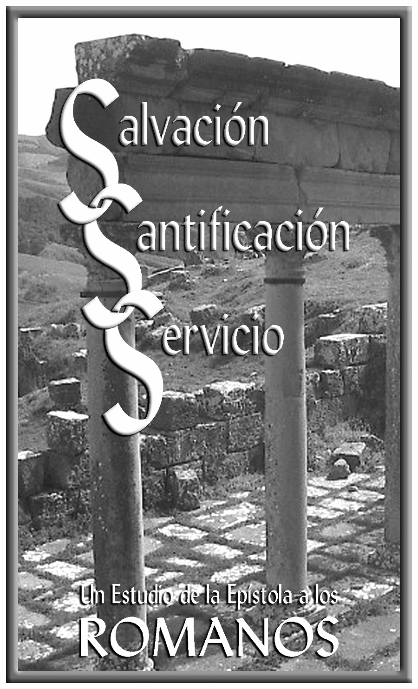

La Realidad de
La Responsabilidad

